Lớp 3
Ngày soạn: 3/9/2021
Ngày giảng: 6/9/2021 (3D), 7/9/2021 (3B)
CHỦ ĐỂ 1: LÀM QUEN VỚI MÁY TÍNH
TIẾT 1 - BÀI 1. NGƯỜI BẠN MỚI CỦA EM
I. YÊU CẦU CẦN ĐẠT
- Gọi đúng tên các bộ phận của máy tính.
- Nêu được chức năng cơ bản của các bộ phận máy tính.
- Phân biệt được một số loại máy tính thường gặp.
- Có ý thức bảo vệ sức khỏe khi làm việc với máy tính. Có ý thức giữ gìn, bảo quản thiết bị, máy tính. Nghiêm túc trong học tập, hứng thú với môn Tin học.
- Phát triển năng lực: tự phục vụ, tự quản; hợp tác; tự học và giải quyết vấn đề. Phát triển phẩm chất: chăm học, chăm làm; tự tin, trách nhiệm.
II. ĐỒ DÙNG DẠY HỌC
- Giáo viên: Sách giáo khoa, máy tính, máy chiếu, phòng máy tính, bài trình chiếu về hình ảnh các bộ phận của máy tính.
- Học sinh:Sách giáo khoa, vở, đồ dùng học tập.
III. CÁC HOẠT ĐỘNG DẠY HỌC
Hoạt động của giáo viên | Hoạt động của học sinh
1. HĐ mở đầu (5’)  Trò chơi: “Thi xem ai kể nhiều hơn”  - Chia lớp thành 4 đội, hoạt động trong 2 phút, trả lời câu hỏi:  ? Kể những điều em biết về máy tính?  - Tổ chức các đội thảo luận, thực hiện nhiệm vụ.  - Quan sát, hỗ trợ các đội chơi trò chơi.  - Tổ chức các đội tiếp sức, chia sẻ kết quả trên bảng.  - Tổ chức các đội thảo luận, bổ sung.  - Chốt kiến thức, khen ngợi các đội nhanh và đúng; dẫn dắt vào bài mới.  2. HĐ hình thành kiến thức mới (35’)  2.1 Các bộ phận của máy tính. (20’)  - Yêu cầu học sinh đọc sách giáo khoa  - Phân lớp thành 4 đội chơi trò chơi: “Tôi là ai”.  - Chiếu bài trình chiếu, yêu cầu HS quan sát, trả lời câu hỏi.  ? Đây là bộ phận nào của máy tính?  + Trang 1: Hiển thị 4 mảnh ghép, mỗi mảnh ghép 1 màu, đánh số lần lượt 1, 2, 3, 4 tương ứng với 4 bộ phận của máy tính.  + Trang 2 đến 5: Hiển thị các gợi ý cho mỗi mỗi bộ phận của máy tính. Có 4 gợi ý cho mỗi mảnh ghép.  + Trang 6: Hiển thị các bộ phận của máy tính: Màn hình, thân máy, bàn phím, chuột.  - Phổ biến luật chơi: Các đội bốc thăm phân lượt chơi, chọn 1 miếng ghép, nghe gợi ý trả lời đó là bộ phận nào của máy tính. Trả lời ở gợi ý 1 được 4 điểm, ở gợi ý 2 được 3 điểm, ở gợi ý 3 được 2 điểm, ở gợi ý 4 được 1 điểm. Đội nào trả lời được đúng bộ phận của máy tính thì nêu chức năng của bộ phận đó. Kết thúc trò chơi, đội nào nhiều điểm nhất sẽ chiến thắng.  - Chiếu các Slide, yêu cầu các đội chơi trò chơi.  - Quan sát, hỗ trợ các đội chơi trò chơi.  - Tổ chức các đội chia sẻ kết quả trước lớp.  - Tổ chức các đội thảo luận, bổ sung cho nhau.  - Chốt kiến thức, khen ngợi các nhóm nhanh và đúng.  2.2 Các loại máy tính thường gặp (15’)  - Yêu cầu HS đọc thầm phần 2 sgk t8.  - Yêu cầu HS hoạt động cặp đôi.  - Phát phiếu học tập, yêu cầu hoàn thành trong 3 phút.  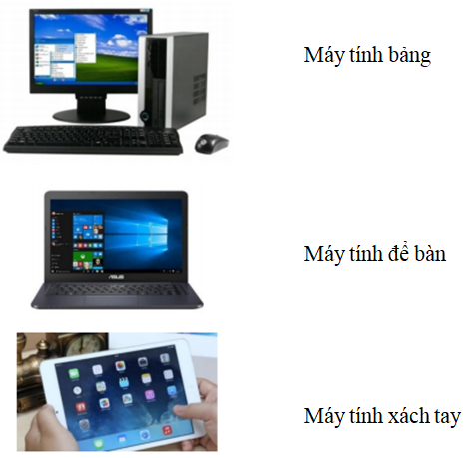  Câu 1: Nối hình ảnh và tên máy tính.  Câu 2: Vẽ hình các hình chữ nhật: màu xanh quanh màn hình, màu đỏ quanh thân máy, màu tím quanh bàn phím, màu vàng quanh chuột.  - Tổ chức các nhóm thảo luận, thực hiện nhiệm vụ.  - Quan sát, hỗ trợ các nhóm thực hiện nhiệm vụ.  - Tổ chức các nhóm chia sẻ kết quả chéo.  - Tổ chức các nhóm thảo luận, bổ sung.  - Chốt kiến thức, khen ngợi các nhóm nhanh và đúng.  * Củng cố, dặn dò  - Tổng hợp kiến thức.  - Yêu cầu HS thảo luận với người thân về các bộ phận máy tính và các loại máy tính thường gặp tại nhà. | - Nhận đội, nhận vị trí, nhận nhiệm vụ.  - Các đội thảo luận, thực hiện nhiệm vụ.  - Lắng nghe hướng dẫn.  - Các đội chia sẻ kết quả.  Trả lời: Một số hiểu biết về máy tính:  + Là công cụ do con người tạo ra để phục vụ con người.  + Có một số bộ phận kết nối tạo thành máy tính.  + Có một số loại máy tính khác nhau....  - Các đội thảo luận, bổ sung cho nhau.  - Lắng nghe.  - Đọc thầm bài.  - Nhận đội, vị trí.  - Quan sát, nhận nhiệm vụ.  - Nghe phổ biến luật chơi.  - Các đội thảo luận, trả lời bộ phận của máy tính và chức năng của bộ phận đó.  - Lắng nghe hướng dẫn.  - Các đội chia sẻ kết quả:  Hình 1: Màn hình: là nơi hiển thị kết quả làm việc của máy tính.  Hình 2: Thân máy: là hộp chứa nhiều chi tiết tinh vi, trong đó có bộ xử lí được ví như bộ não, điều khiển mọi hoạt động của máy tính.  Hình 3: Bàn phím: gồm nhiều phím. Khi gõ các phím, ta gửi tín hiệu vào máy tính.  Hình 4: Chuột: giúp em điều khiển máy tính thuận tiện hơn.  - Các đội thảo luận, bổ sung cho nhau.  - Lắng nghe.  - Đọc thầm bài.  - Nhận nhóm, vị trí.  - Nhận phiếu học tập, nhận nhiệm vụ.  - Các nhóm thảo luận, thực hiện nhiệm vụ.  - Lắng nghe hướng dẫn.  - Các nhóm chia sẻ kết quả.  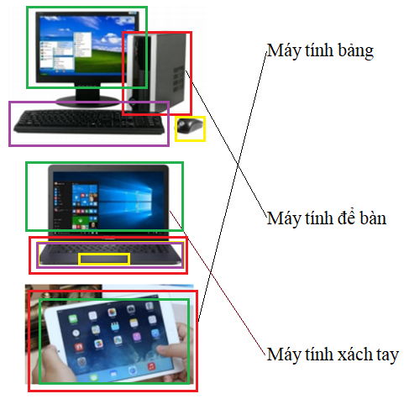  - Các nhóm thảo luận, bổ sung.  - Lắng nghe.  - Lắng nghe.  - Thực hiện tại nhà.
IV. ĐIỀU CHỈNH SAU TIẾT DẠY (nếu có)
………………………………………………………………………………………….…..…………………………………………………………………….………………...……….………………………………………………………………………………...

